Что такое ОДН и как это рассчитывается?
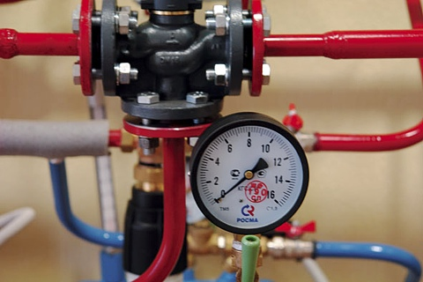
Сокращение «ОДН» расшифровывается как «общедомовые нужды». В каждый многоквартирный дом поступает определенное количество коммунальных ресурсов, основная доля которых потребляется жильцами, некоторая же часть ресурсов идет на обслуживание дома и содержание общедомового имущества. Согласно Постановлению Правительства РФ № 354, собственники обязаны оплачивать как коммунальные услуги внутри квартиры, так и коммунальные услуги, идущие на общедомовые нужды. В настоящий момент ОДН начисляется по трем коммунальным услугам: электроэнергия, холодное водоснабжение и горячее водоснабжение.
Так, например, в сумму ОДН по электроэнергии могут входить затраты на:
— освещение мест общего пользования (лестничных площадок, тамбуров и приподъездной территории);
— энергию, потребляемую домофонами;
— энергию, потребляемую лифтами;
— энергию, потребляемую иным электрооборудованием, использующимся в общедомовых нуждах (например, видеокамеры наблюдения, насосы, подкачивающие воду на верхние этажи, система автоматического регулирования тепла и др. — у каждого многоквартирного дома набор электрооборудования индивидуален);
— технологические потери во внутридомовых сетях.
В ОДН по холодной воде могут входить расходы воды:
— на мытье лестничных площадок и мусоропровода;
— на полив газонов и палисадников;
— промывку коммуникационных сетей;
— внутридомовые потери в водосетях.
В ОДН по горячей воде могут входить расходы воды:
— на сброс воды в стояке, когда в многоквартирном доме производится ремонт батарей;
— на опрессовку системы отопления после ремонта;
— на технологический пролив системы при подготовке к отопительному сезону;
— внутридомовые потери в водосетях.
Согласно постановлению № 354 методика расчета ОДН различается в зависимости от наличия в доме общедомового прибора учета.

Расчет ОДН в доме, оборудованном общедомовым прибором учета
Если в доме установлен общедомовой прибор учёта (ОПУ), то ОДН определяется как разница между объёмом, который показал ОПУ, и суммой показаний индивидуальных счётчиков и расходов по нормативу в квартирах, не оборудованных приборами учёта. Эта разница распределяется между всеми собственниками пропорционально площади их квартиры. Таким образом, расход на ОДН, например, для трёхкомнатной квартиры будет больше, чем для однокомнатной — вне зависимости от количества проживающих в ней граждан.
Кроме того, согласно Постановлению Правительства № 344 с 1 июня 2013 года размер начислений на коммунальные услуги ОДН по общедомовому прибору учета не может быть выше соответствующих нормативов потребления. Если начисления на многоквартирный дом будут больше, то образовавшуюся разницу будет обязан оплатить исполнитель коммунальных услуг.
На основании общего собрания собственники могут принять решение оплачивать образовавшуюся разницу самостоятельно. В основном этот пункт касается жителей, чьи квартиры входят в ТСЖ или ЖКС, поскольку в противном случае образовавшуюся разницу члены ТСЖ должны будут оплатить из собственного кармана.
Однако если исполнителем коммунальных услуг является ресурсоснабжающая организация, а не управляющая компания, то оплачивать образовавшуюся разницу собственники будут должны в обязательном порядке, без проведения собрания.
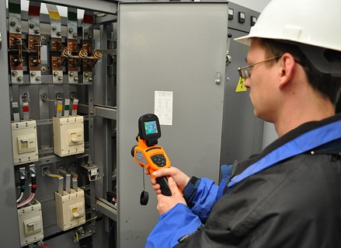

САМЫЕ ЧАСТО ЗАДАВАЕМЫЕ ВОПРОСЫ!
Какие именно помещения входят в площадь общедомового имущества?

Согласно ст. 36 п. 1 ЖК РФ к общедомовому имуществу относятся помещения в данном доме, не являющиеся частями квартир и предназначенные для обслуживания более одного помещения в данном доме. А именно:
— лестничные площадки;
— лестницы;
— лифтовые и иные шахты;
— коридоры;
— технические этажи;
— чердаки;
— подвалы, в которых имеются инженерные коммуникации;
— иные помещения в данном доме, не принадлежащие отдельным собственникам и предназначенные для удовлетворения социально-бытовых потребностей собственников помещений в данном доме (например, помещения для организации досуга, культурного развития, детского творчества, занятий физической культурой и спортом).
Будет ли начисляться ОДН, если в квартире никто не прописан?
Да, будет. Объем коммунальной услуги ОДН распределяется пропорционально площади и не зависит ни от количества прописанных, ни от числа фактически проживающих в квартире человек.
Если собственник временно отсутствует в квартире, то должен ли он платить за коммунальные услуги ОДН?
Да. Согласно постановлению № 354 все расходы на общедомовые нужды собственники несут пропорционально площади.
Жилец не платит за коммунальные услуги. Правда ли, что за него будут платить другие жильцы в составе ОДН, когда на доме установлен общедомовой прибор учета?
Это не так. Если у человека нет счетчика, то расход, начисленный ему по нормативу, обязательно будет отниматься от расхода по общедомовому прибору учета. Если же в квартире неплательщика установлен счетчик, то главное, чтобы жилец вовремя передавал свои показания.

